**Questão 15 - (FMSanta Casa SP/2019)** Em um experimento de laboratório, um grupo de alunos recebeu uma amostra de certo metal M para determinar o valor de sua massa, sem o uso de balança, a partir de dados fornecidos pelo professor e de um dado obtido pelo próprio grupo, no laboratório.

• **Dado 1** – 13,95 g de outra amostra do mesmo metal M reagem com excesso de solução de ácido forte, produzindo 0,25 mol de gás hidrogênio, de acordo com a seguinte reação:

M(s) + 2H+(aq)  M2+(aq) + H2(g)

• **Dado 2** – O metal M corresponde a um dos cinco metais a seguir (com suas respectivas densidades): alumínio (2,7 g/cm3); chumbo (11,3 g/cm3); cobre (8,9 g/cm3); ferro (7,9 g/cm3); e zinco (7,1 g/cm3).

• **Dado 3** – Determinação do volume da amostra recebida pelo grupo por meio da inserção da amostra em uma proveta com água, conforme representam as figuras.

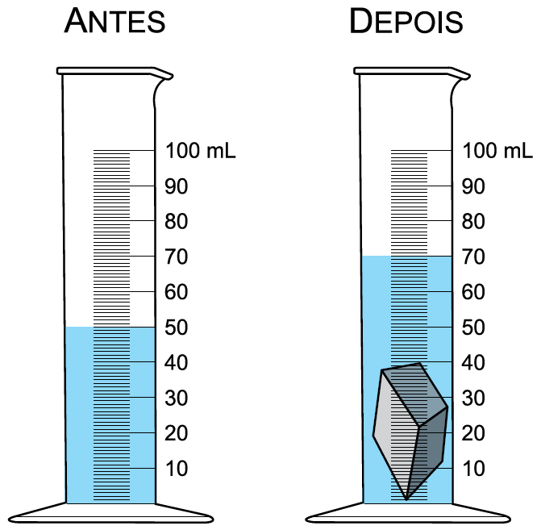

A amostra recebida pelo grupo tinha massa igual a

a) 54 g.

b) 142 g.

c) 178 g.

d) 158 g.

e) 226 g.

**Questão 02 - (FMSanta Casa SP/2019)** O tetracloreto de carbono (CCl4), a amônia (NH3) e o sulfeto de hidrogênio (H2S) são substâncias moleculares que apresentam, respectivamente, as seguintes formas geométricas:

a)



b)



c)



d)

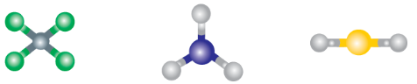

e)

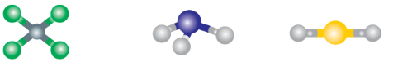

**Questão 03 - (FMSanta Casa SP/2019)** A tabela indica a tensão elétrica mínima para colocar em funcionamento cinco diferentes equipamentos.

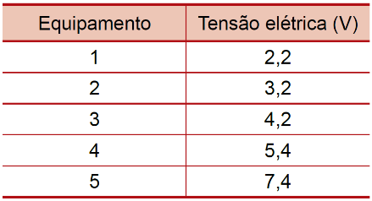

Uma bateria foi montada com quatro pilhas em série. Cada uma dessas pilhas consiste em um dispositivo com eletrodos de níquel e de prata em um meio eletrólito adequado. Os potenciais-padrão desses eletrodos estão indicados nas equações:

Ag+ + e–  Ag Eº = +0,80 V

Ni2+ + 2e–  Ni Eº = –0,25 V

Desprezando a resistência interna das pilhas, o equipamento que funciona com a tensão elétrica mínima igual àquela gerada pela bateria é o de número

a) 2.

b) 4.

c) 3.

d) 1.

e) 5.

**Questão 04 - (FMSanta Casa SP/2019)** O líquido de Bürow, com formulação descrita na farmacopeia brasileira, é utilizado como adstringente e antisséptico em dermatites agudas e no alívio de queimaduras da pele. Esta formulação contém acetato de alumínio dissolvido em água purificada em quantidade suficiente para 100 mL de solução com densidade 1 g/mL.

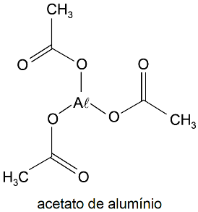

Sabendo que a formulação descrita contém 0,025 mol de alumínio, o líquido de Bürow tem teor percentual, em massa, de acetato de alumínio próximo de

a) 5%.

b) 7%.

c) 3%.

d) 8%.

e) 10%.

**Questão 05 - (FMSanta Casa SP/2019)** A síntese do metano a partir da reação entre o gás monóxido de carbono e o gás hidrogênio é representada pelo equilíbrio químico:

CO(g) + 3H2(g)  CH4(g) + H2O(g) 

Para avaliar as alterações no sistema que resultassem no aumento da produção de metano, o sistema em equilíbrio passou por quatro testes, indicados na tabela:

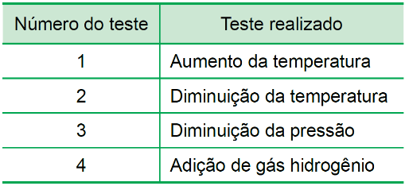

Resultaram no aumento da produção de metano no sistema apenas os testes de números

a) 2 e 4.

b) 1 e 3.

c) 1 e 4.

d) 2 e 3.

e) 3 e 4.

**Questão 06 - (FMSanta Casa SP/2019)** O Lexotan® é um ansiolítico que tem como princípio ativo o bromazepam. Esse medicamento é indicado para o tratamento de distúrbios emocionais: estados de tensão e ansiedade, humor depressivo-ansioso, tensão nervosa, agitação e insônia.

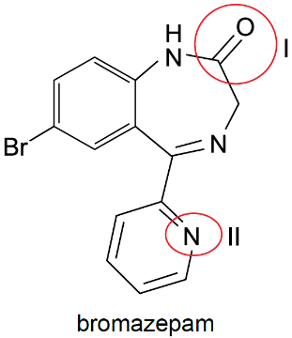

Na estrutura do bromazepam, o grupo I e a função orgânica II correspondem, respectivamente, a

a) carbonila e amida.

b) cetona e amida.

c) carbonila e amina.

d) cetona e amina.

e) amida e amina.

**Questão 07 - (FMSanta Casa SP/2019)** As substâncias que conferem sabor a alimentos e medicamentos são chamadas de flavorizantes, como o flavorizante de framboesa, utilizado em medicamentos de uso infantil para mascarar o sabor amargo de algumas formulações.

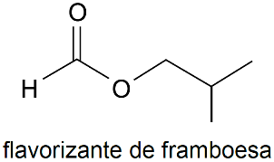

Para a síntese da substância que confere sabor de framboesa, são utilizados os reagentes

a) ácido butanoico e metanol.

b) ácido isobutanoico e metanol.

c) ácido metanoico e sec-butanol.

d) ácido metanoico e n-butanol.

e) ácido metanoico e isobutanol.

**Questão 08 - (FMSanta Casa SP/2019)** O fluxograma representa a obtenção de dois compostos orgânicos por meio da cloração do acetileno (C2H2), em condições experimentais adequadas. Os produtos dessa reação são usados como intermediários químicos na síntese de compostos e solventes clorados.

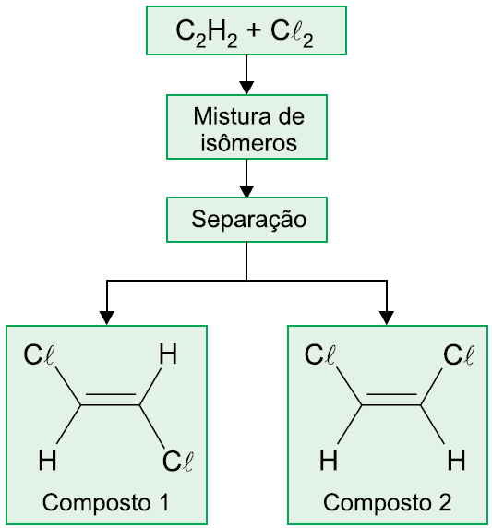

Os compostos 1 e 2 são isômeros __________. Dentre esses dois compostos, aquele que apresenta maior temperatura de ebulição é o __________ e aquele apresenta menor solubilidade em água é o __________.

Assinale a alternativa cujos termos devem preencher, respectivamente, as lacunas do texto.

a) ópticos – composto 2 – composto 2

b) geométricos – composto 2 – composto 1

c) geométricos – composto 1 – composto 1

d) ópticos – composto 2 – composto 1

e) geométricos – composto 1 – composto 2

**Questão 09 - (FMSanta Casa SP/2019)** A propanona é um solvente muito empregado na indústria química e é o principal componente do removedor de esmalte de unhas. A combustão completa de 1 mol desta substância libera 604 kJ de energia por mol de CO2 produzido.

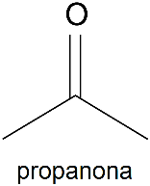

Na combustão completa de 1 mol de propanona, a energia liberada para cada mol de O2 consumido é

a) 220 kJ.

b) 805 kJ.

c) 906 kJ.

d) 403 kJ.

e) 453 kJ.

**Questão 10 - (FMSanta Casa SP/2019)** Algumas pesquisas estudam o uso do cloreto de amônio na medicina veterinária para a prevenção da urolitíase em ovinos, doença associada à formação de cálculos no sistema urinário. O cloreto de amônio (massa molar = 53,5 g/mol) é um sólido cristalino que apresenta a seguinte curva de solubilidade:

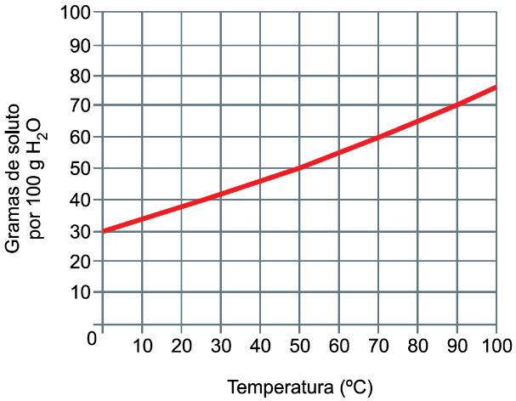

Uma solução aquosa saturada de cloreto de amônio a 90 ºC, com massa total de 1 360 g, foi resfriada para 50 ºC. Uma segunda solução aquosa com volume total de 1 000 mL foi preparada com o sólido obtido da cristalização da primeira solução.

Considerando que a cristalização foi completa no resfriamento realizado, a segunda solução aquosa de cloreto de amônio tem concentração próxima de

a) 1,5 mol/L.

b) 2,5 mol/L.

c) 2,0 mol/L.

d) 3,0 mol/L.

e) 1,0 mol/L.

**Questão 11 - (FMSanta Casa SP/2019)** O quadro do pintor Robert Hinckley, de 1882, representa a cena da primeira intervenção cirúrgica da história realizada com anestesia geral, em 16.10.1846.

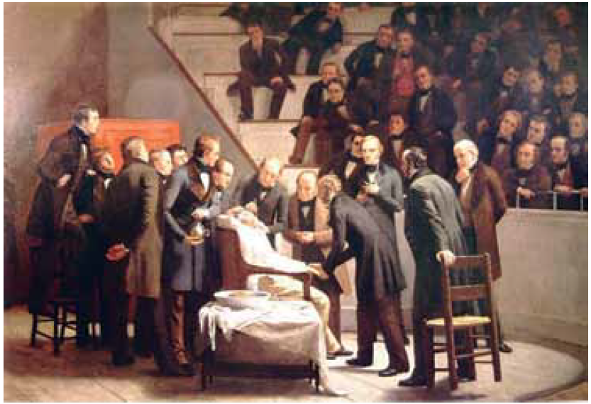

(Joffre Marcondes de Rezende. “Breve história da anestesia geral”.  
*In*: *À sombra do plátano: crônicas de história da medicina*, 2009.)

No início, o médico fez suspense sobre qual era a substância utilizada como anestésico, mas revelou mais tarde que se tratava do éter sulfúrico, também conhecido como éter etílico, com nome IUPAC etoxietano. Na indústria, em condições de temperatura controlada, o éter etílico é obtido a partir da reação de desidratação do etanol na presença do catalisador H2SO4.

a) Represente e escreva o nome da principal interação que ocorre entre uma molécula de éter etílico e uma molécula de água.

b) Escreva a equação da reação de obtenção do éter etílico a partir do etanol. Que tipo de desidratação ocorreu nesta reação?

**Questão 12 - (FMSanta Casa SP/2019)** O nitrito de sódio (NaNO2) é muito utilizado na indústria de alimentos, em especial em produtos curados, como presuntos, bacon e linguiças. O íon nitrito em solução aquosa hidrolisa e estabelece o equilíbrio químico com constante K = 2,5.10-11 a 25 ºC, de acordo com a equação:

NO2– (aq) + H2O (*l*)  HNO2 (aq) + OH– ( aq )

a) Com base no princípio de Le Chatelier, explique como ocorre a variação da concentração de íon nitrito em solução aquosa após a adição de ácido clorídrico (HCl).

b) Calcule o pH de uma solução aquosa de NaNO2 0,04 mol/L a 25 ºC.

**Questão 13 - (FMSanta Casa SP/2019)** O radiofármaco preparado com o radioisótopo índio-111 é utilizado em medicina nuclear para o diagnóstico de tumores neuroendócrinos. Esse radioisótopo é produzido em cíclotrons a partir do bombardeamento do núcleo de cádmio-111 com feixe de prótons. A figura apresenta o decaimento radioativo do índio-111 em uma amostra do radiofármaco recém-preparado.

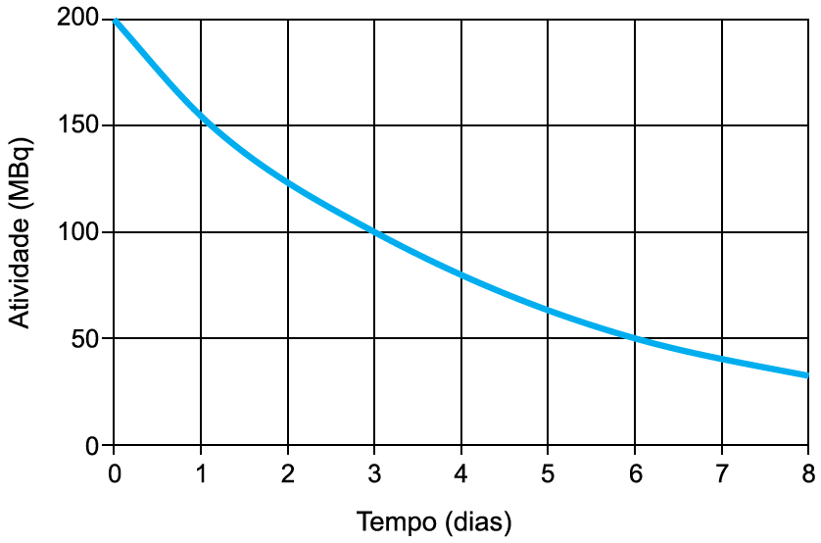

a) Escreva a equação da reação nuclear descrita. Escreva o nome da partícula emitida nessa reação.

b) Determine o tempo para que a amostra decaia para 12,5 MBq.

**Questão 14 - (FMSanta Casa SP/2019)** Em 10.07.2018, o Conselho Federal de Medicina publicou uma resolução que regulamenta o trabalho de profissionais que fazem uso da ozonioterapia. Segundo o documento, os médicos só podem usar a ozonioterapia de forma experimental, não podendo oferecer esse tipo de tratamento nos consultórios. O esquema da ozonioterapia está ilustrado a seguir.

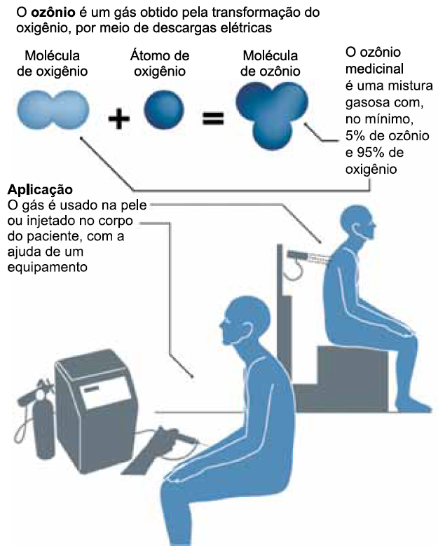

a) Represente a estrutura de Lewis da molécula de ozônio. Compare, quanto à polaridade, a molécula de ozônio e a molécula de oxigênio.

b) Considere que uma amostra de 100 g de ozônio medicinal, com teor em massa de ozônio igual ao teor mínimo indicado na figura, foi armazenada em um recipiente a 25 ºC e 1 550 mmHg. Para esta mistura, determine o número total de mols de gases e a pressão parcial do gás ozônio a 25 ºC.

**Questão 15 - (FMSanta Casa SP/2019)** Em um experimento de laboratório, um grupo de alunos recebeu uma amostra de certo metal M para determinar o valor de sua massa, sem o uso de balança, a partir de dados fornecidos pelo professor e de um dado obtido pelo próprio grupo, no laboratório.

• **Dado 1** – 13,95 g de outra amostra do mesmo metal M reagem com excesso de solução de ácido forte, produzindo 0,25 mol de gás hidrogênio, de acordo com a seguinte reação:

M(s) + 2H+(aq)  M2+(aq) + H2(g)

• **Dado 2** – O metal M corresponde a um dos cinco metais a seguir (com suas respectivas densidades): alumínio (2,7 g/cm3); chumbo (11,3 g/cm3); cobre (8,9 g/cm3); ferro (7,9 g/cm3); e zinco (7,1 g/cm3).

• **Dado 3** – Determinação do volume da amostra recebida pelo grupo por meio da inserção da amostra em uma proveta com água, conforme representam as figuras.



A amostra recebida pelo grupo tinha massa igual a

a) 54 g.

b) 142 g.

c) 178 g.

d) 158 g.

e) 226 g.

**Questão 16 - (FMSanta Casa SP/2018)** Os hidretos covalentes geralmente encontram-se no estado gasoso à temperatura ambiente, tais como a amônia (NH3), a arsina (AsH3), a fosfina (PH3), o cloreto de hidrogênio (HCl) e o sulfeto de hidrogênio (H2S). Desses hidretos, o que possui maior temperatura de ebulição é largamente utilizado na refrigeração industrial, especialmente nas indústrias frigoríficas.

De acordo com o texto, o hidreto utilizado na refrigeração industrial é

a) a fosfina.

b) a arsina.

c) o cloreto de hidrogênio.

d) o sulfeto de hidrogênio.

e) a amônia.

**Questão 17 - (FMSanta Casa SP/2018)** O gráfico apresenta a variação do volume de glóbulos vermelhos no sangue quando imersos em soluções isotônica, hipotônica e hipertônica, não necessariamente nesta ordem.

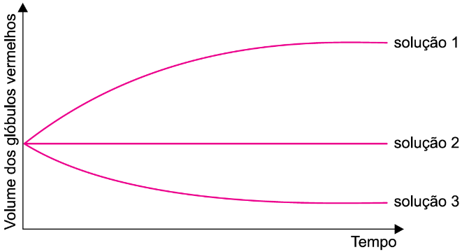

No gráfico, as soluções isotônica, hipotônica e hipertônica são, respectivamente, as soluções

a) 1, 2 e 3.

b) 2, 1 e 3.

c) 1, 3 e 2.

d) 2, 3 e 1.

e) 3, 1 e 2.

**Questão 18 - (FMSanta Casa SP/2018)** Uma indústria de galvanoplastia tinha 100 L de um efluente de ácido sulfúrico (H2SO4) 0,01 molL–1. Para o tratamento desse efluente, o operador de processos químicos utilizou uma das soluções relacionadas na tabela.

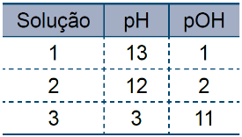

Para neutralizar completamente esse efluente foram utilizados

a) 100 L da solução 2.

b) 10 L da solução 1.

c) 200 L da solução 1.

d) 200 L da solução 2.

e) 100 L da solução 3.

**Questão 19 - (FMSanta Casa SP/2018)** Em um experimento, um grupo de alunos misturou separadamente, em três béqueres distintos, um dos líquidos indicados na tabela com água destilada.

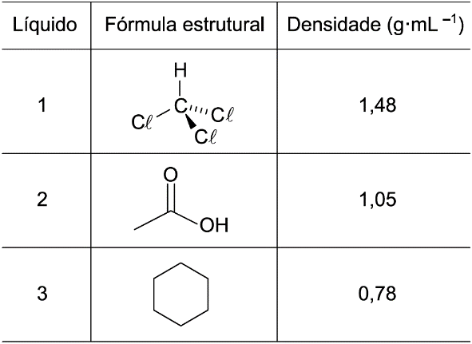

As três misturas obtidas no experimento, com as fases formadas, estão representadas na figura a seguir:

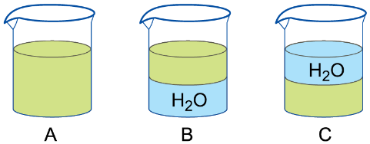

Nas misturas A, B e C, além da água, estão presentes, respectivamente, os líquidos

a) 2, 1 e 3.

b) 3, 1 e 2.

c) 2, 3 e 1.

d) 1, 3 e 2.

e) 1, 2 e 3.

**Questão 20 - (FMSanta Casa SP/2018)** No Brasil, o uso da substância fosfoetanolamina (massa molar = 141 gmol–1) continua sendo um tema polêmico. A sua produção e comercialização como droga anticancerígena foi autorizada em 2016 por um curto período de tempo. Estudos realizados pelo Ministério da Ciência, Tecnologia e Inovação (MCTI) indicaram que a fosfoetanolamina não é tóxica, mas não apresenta atividade antitumoral. Atualmente a substância está sendo comercializada como suplemento alimentar.(http://ciencia.estadao.com.br. Adaptado.)

A reação de síntese da fosfoetanolamina está representada na seguinte equação:

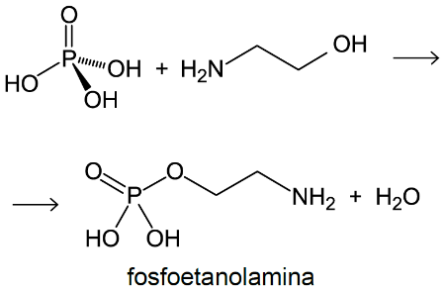

A quantidade de fosfoetanolamina produzida na reação de 122,0 g de etanolamina com quantidade suficiente de ácido fosfórico, em uma rota sintética de 90% de rendimento, é igual a

a) 282,0 g.

b) 313,3 g.

c) 126,9 g.

d) 141,0 g.

e) 253,8 g.

**Questão 21 - (FMSanta Casa SP/2018)** A Agência Nacional de Vigilância Sanitária (Anvisa) divulgou em 16.05.17 a inclusão da *Cannabis sativa L.*, nome científico da maconha, em sua relação de plantas medicinais. O tetraidrocanabinol (THC), um dos principais componentes da *Cannabis*, é o responsável pelas propriedades medicinais.

(http://agenciabrasil.ebc.com.br. Adaptado.)

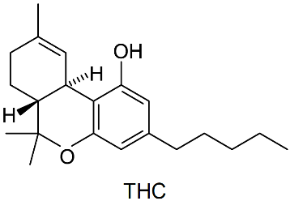

As funções orgânicas presentes na estrutura do THC são

a) éster e fenol.

b) éter e fenol.

c) éster e álcool.

d) fenol e álcool.

e) éter e álcool.

**Questão 22 - (FMSanta Casa SP/2018)** A deficiência de vitamina B5 está associada a desordens metabólicas e energéticas em seres humanos.

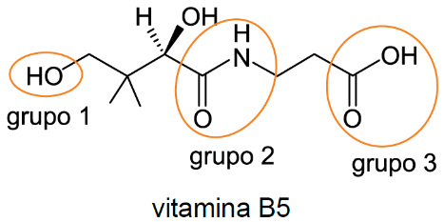

Em relação à afinidade da vitamina B5 com a água e ao caráter ácido que os grupos circulados na estrutura conferem ao composto, é correto afirmar que a vitamina B5 é

a) hidrofílica e o grupo 2 apresenta o maior caráter ácido.

b) hidrofóbica e o grupo 1 apresenta o maior caráter ácido.

c) hidrofílica e o grupo 1 apresenta o maior caráter ácido.

d) hidrofílica e o grupo 3 apresenta o maior caráter ácido.

e) hidrofóbica e o grupo 3 apresenta o maior caráter ácido.

**Questão 23 - (FMSanta Casa SP/2018)** O Formulário Nacional da Farmacopeia Brasileira indica na preparação do “lugol forte”, solução indicada para tratamento da deficiência de iodo e hipertiroidismo, a seguinte formulação:

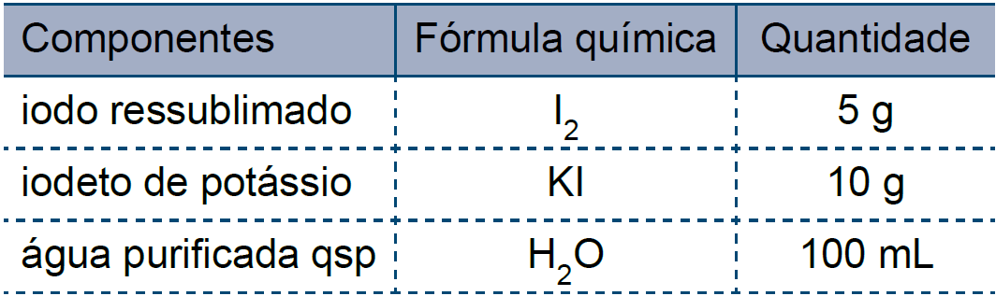

(www.anvisa.gov.br. Adaptado.)

Considere que “qsp” seja a “quantidade suficiente para”, isto é, a quantidade de solvente até que se atinja o volume final da solução; que o teor de iodo no iodeto de potássio seja 75%; e que 1,0 mL da solução de “lugol forte” = 20 gotas = 1,0 g.

A quantidade total de iodo contida em 1 gota de “lugol forte” é

a) 3,75 mg.

b) 2,50 mg.

c) 7,50 mg.

d) 6,25 mg.

e) 5,00 mg.

**Questão 24 - (FMSanta Casa SP/2018)** A reação entre o ácido 2-aminoetanoico (glicina – Gli) e o ácido 2-aminopropanoico (alanina – Ala) resulta no dipeptídio Gli-Ala. Outra reação, na qual o dipeptídio é aquecido em soluções aquosas de ácidos ou bases fortes, tem como produtos os aminoácidos de origem.

Assinale a alternativa que apresenta, correta e respectivamente, a estrutura do Gli-Ala e o nome da segunda reação descrita no texto.

a)

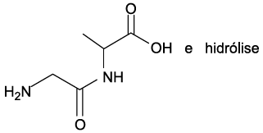

b)

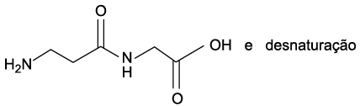

c)

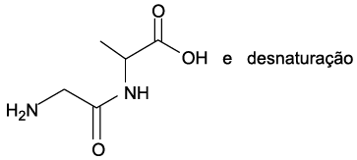

d)

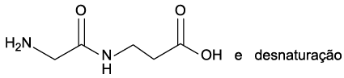

e)

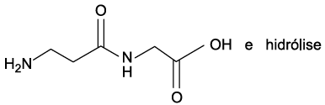

**Questão 25 - (FMSanta Casa SP/2018)** O radiofármaco citrato de gálio, contendo o radionuclídeo 67Ga, é utilizado em diagnóstico de processos inflamatórios e tumorais. Uma das formas de apresentação do radiofármaco é em ampolas com solução injetável de citrato de gálio.(www.ipen.br. Adaptado.)

A atividade total da solução na ampola diminui continuamente, a partir da data de calibração (tempo 0), de acordo com o gráfico.

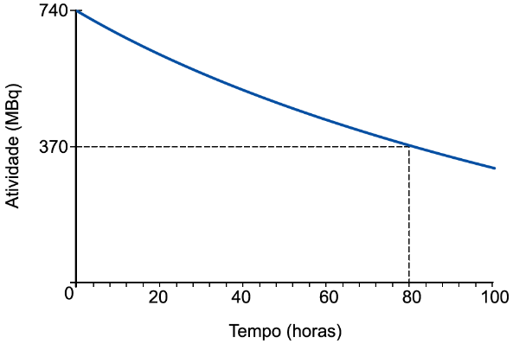

Um médico estipulou que, para determinada aplicação desse radiofármaco, a solução da ampola tem que ter atividade mínima de 92,5 MBq. Nesse caso, a ampola só poderá ser utilizada no paciente se for num prazo máximo, a partir da data de calibração, de

a) 13,3 dias.

b) 6,7 dias.

c) 10,0 dias.

d) 16,7 dias.

e) 8,0 dias.

**Questão 26 - (FMSanta Casa SP/2018)** Até o momento, não existe cura para a doença de Alzheimer. Acredita-se que parte dos sintomas da doença decorra de alterações em uma substância presente no cérebro chamada de acetilcolina, encontrada em quantidades reduzidas em pacientes com a doença. Um modo possível de tratar a doença é utilizar medicações que inibam a acetilcolinesterase (AChE), enzima que hidrolisa a acetilcolina. A rivastigmina é um dos medicamentos usados nos casos de demências leve e moderada.

(http://abraz.org.br. Adaptado.)

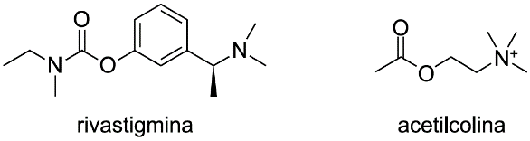

a) A partir da análise da estrutura da rivastigmina, identifique o tipo de isomeria que ela apresenta. Justifique sua resposta.

b) Escreva as fórmulas estruturais dos dois produtos orgânicos formados na reação de hidrólise da acetilcolina por ação da AChE.

**Questão 27 - (FMSanta Casa SP/2018)** Uma indústria alimentícia solicitou a seu laboratório de controle de qualidade a análise de um lote de bicarbonato de sódio (NaHCO3), utilizado como matéria-prima na fabricação de seus produtos. Durante a análise, constatou-se que ao aquecer uma amostra de 4,200 g em estufa, sob condições de temperatura e tempo de aquecimento para a decomposição total do NaHCO3 presente na matéria-prima, restaram 2,805 g de material sólido no interior do recipiente de aquecimento. A reação de decomposição do bicarbonato de sódio é apresentada a seguir.

2NaHCO3 (s)  Na2CO3 (s) + H2O (g) + CO2 (g)

a) Uma solução aquosa de bicarbonato de sódio tem pH < 7, pH = 7 ou pH > 7? Justifique sua resposta.

b) Considerando que as impurezas da amostra são estáveis na temperatura da análise, calcule a pureza, em porcentagem de NaHCO3, do lote analisado. Apresente os cálculos efetuados.

**Questão 28 - (FMSanta Casa SP/2018)** Em determinada cidade promoveu-se a substituição do combustível fóssil utilizado na usina termoelétrica local por um combustível ambientalmente sustentável, proveniente de fonte renovável. Assim, o gás propano foi substituído pelo gás metano, oriundo do biogás gerado no aterro sanitário local, que contém 60% em massa de metano. A tabela apresenta algumas propriedades desses gases.

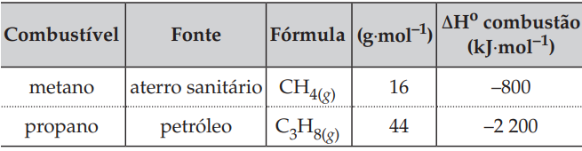

a) Escreva a equação balanceada da reação de combustão completa do metano. Classifique a reação de combustão do metano quanto ao calor envolvido na reação.

b) Considerando que a energia gerada pelo biogás é proveniente unicamente da combustão do metano, calcule a massa de biogás necessária para a produção da mesma energia que é gerada na queima de 1,2 ton de gás propano

**Questão 29 - (FMSanta Casa SP/2018)** A bateria de lítio-iodo foi desenvolvida principalmente para ser usada em marca-passos cardíacos, já que é bastante leve e segura e tem boa durabilidade.

(http://brasilescola.uol.com.br. Adaptado.)

As equações de redução das espécies envolvidas na reação da pilha lítio-iodo são:

Li+ + e–  Li Eº = – 3,05 V

I2 + 2e–  2I– Eº = + 0,54 V

A figura apresenta um esquema simplificado da pilha lítio-iodo.

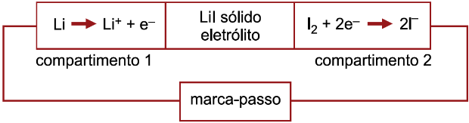

a) Identifique o compartimento em que ocorre o processo de oxidação e o sentido do fluxo de elétrons entre os compartimentos através do circuito elétrico em funcionamento.

b) Escreva a equação global da pilha e determine seu potencial-padrão . Apresente a resolução.

**GABARITO:**

**1) Gab**: D

**2) Gab**: B

**3) Gab**: C

**4) Gab**: A

**5) Gab**: A

**6) Gab**: C

**7) Gab**: E

**8) Gab**: B

**9) Gab**: E

**10) Gab**: D

**11) Gab**:

a)

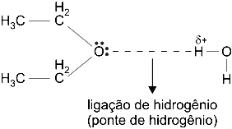

b)

H3C–CH2OH + HO–CH2–CH3 

 H3C–CH2–O–CH2–CH3 + H2O

desidratação intermolecular

**12) Gab**:

a) O ácido clorídrico é um ácido forte, portanto, está bastante ionizado, de acordo com a equação:

HCl  H+ + Cl–

Os íons H+ adicionados vão reagir com os íons OH– que estão no equilíbrio, de acordo com o princípio de Le Chatelier, o equilíbrio é deslocado no sentido dos produtos devido à diminuição da concentração dos íons OH–, portanto, a concentração do íon nitrito diminui.

b)

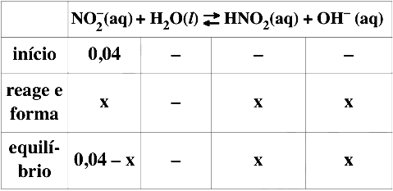

K = 2,510–11 implica 0,04 – x  0,04



2,510–11 = 

x2 = 1,010–12

x = 1,010–6 mol/L

[OH–] = 1,010–6 mol/L

pOH = –log[OH–]

pOH = 6

25ºC: pH + pOH = 14

pH = 8

**13) Gab**:

a) 48Cd; 49In (tabela períodica)



= nêutron.

b) 200MBq  100 MBq

t1/2 = 3d (gráfico)

200MBq  100MBq  50 MBq  25MBq  12,5MBq

tempo total: 12 dias

**14) Gab**:

a) 8O tabela periódica

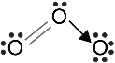

molécula angular e polar

Embora os átomos de oxigênio possuam a mesma eletronegatividade, a molécula é polar devido ao par de elétrons isolado do átomo central.



molécula linear e apolar

b) O: M = 16 g/mol (tabela periódica)

O3: M = 48 g/mol

O2: M = 32 g/mol

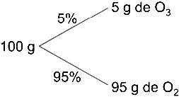











Total = 3,1 mol



**15) Gab**: D

**16) Gab**: E

**17) Gab**: B

**18) Gab**: D

**19) Gab**: C

**20) Gab**: E

**21) Gab**: B

**22) Gab**: D

**23) Gab**: D

**24) Gab**: A

**25) Gab**: C

**26) Gab**:

a) A rivastigmina apresenta carbono assimétrico ou quiral (átomo de carbono ligado a quatro grupos diferentes). Apresenta, portanto, isomeria óptica, havendo o isômero dextrogiro e o levogiro, uma molécula sendo imagem especular da outra.



b) A acetilcolina apresenta o grupo éster que, sob a ação da AChE, sofre hidrólise, produzindo ácido carboxílico e álcool.

  

**27) Gab**:

a) Uma solução aquosa de bicarbonato de sódio apresenta pH > 7,0, pois os íons bicarbonato existentes em solução aquosa deste sal sofrem hidrólise básica:

HCO3-(aq) + H2O(*l*)  H2CO3(aq) + OH–(aq)

b) I) Cálculo da massa de gases formados (H2O e CO2):

mgases = 4,200 g – 2,805 g = 1,395 g

II) Cálculo da massa de NaHCO3 puro decomposta:

2NaHCO3 (s)  Na2CO3 (s) + H2O (g) + CO2 (g)



2 . 84 g ––––– 62 g

x g ––––– 1,395 g

x = 3,78g

III) Cálculo da pureza:

p = 90%

**28) Gab**:

a) Equação da reação de combustão completa do metano:

CH4 (g) + 2 O2 (g)  CO2 (g) + 2 H2O (g)

Como o  da reação é  = –800 kJ mol–1 (< 0), a reação é exotérmica (libera calor).

b) Cálculo do calor liberado na combustão de 1,2 t de gás propano:

= –2200 kJmol–1

1 mol de propano



44g  2200 kJ

1,2106 g ––––––– x

x = 6107 kJ

Cálculo da massa de metano que produz 6107 kJ na sua queima completa:

1 mol de metano



16g  800 kJ

y ––––––– 6107 kJ

y = 1,2106 g de CH4

Cálculo da massa de biogás que contém 1,2106 g de CH4 (60% da massa total):

z = 2106 g de biogás = 2 t de biogás

**29) Gab**:

a) O processo de oxidação ocorre no compartimento 1 devido à semirreação fornecida.

Li  Li+ + e–

O sentido do fluxo de elétrons é do compartimento 1 (anodo) para o comparimento 2 (catodo).

b) anodo 2 Li  2Li+ + 2e– E0 = +3,05 V

cátodo I2 + 2e–  2I– E0 = +0,54 V

––––––––––––––––––––––––––––––

2Li + I2  2 Li+ + 2I– 